


UNIVERSIDAD AUTÓNOMA DE BAJA CALIFORNIA SUR.
DEPARTAMENTO ACADÉMICO DE SISTEMAS COMPUTACIONALES.

Características de la Ingeniería de Software

María Fernanda Mireles Jácome.
Base de datos II.

Ingeniería en Desarrollo de Software (IDS), 5to semestre “B”
COTA ESPINOSA IVAN ALEXIS.

La Paz Baja California Sur a, 23 de septiembre de 2026.

1. Justificación y Análisis del Escenario
En el sistema universitario, las operaciones de 1. Reducir el cupo del grupo, 2. Registrar la inscripción y 3. Registrar el pago deben formar parte de la misma transacción porque dependen estrictamente unas de otras para mantener la integridad de la base de datos; si el estudiante paga pero no hay cupo o inscripción, o si se descuenta el cupo y el pago falla, los datos quedarían inconsistentes. Si el paso 3 (el pago) falla, el sistema no debe ejecutar un COMMIT, sino un ROLLBACK. Esto significa que los cambios realizados en los pasos 1 y 2 (descontar el cupo y crear la inscripción) se desharán por completo, volviendo el estado de la base de datos al punto inicial antes de iniciar la transacción. La propiedad de las bases de datos especialmente importante en este escenario es la Atomicidad (la "A" de ACID), la cual garantiza que todas las operaciones de la transacción se ejecuten con éxito como un solo bloque indivisible, o que ninguna de ellas persista si alguna falla.
2. Ejemplo en SQL (El código que probamos)
select * from estudiantes e
select * from grupos g
select * from inscripciones
select * from pagos p

begin;

--Reducir el grupo
update grupos g
set cupo_maximo = cupo_maximo - 1
where id_grupo = 2;

--Registrar Inscripciones
insert into inscripciones (id_estudiante, id_periodo, id_grupo, estado)
values (10, 2, 3, 'INSCRITO');

--Registrar Pago
insert into pagos (id_estudiante,id_periodo, concepto,monto)
values (10,2,'inscripción', 3800);
--Si todo sale bien se usa COMMIT
commit

-- O ROLLBACK si ocurre un error
/*rollback */

Guardado correctamente
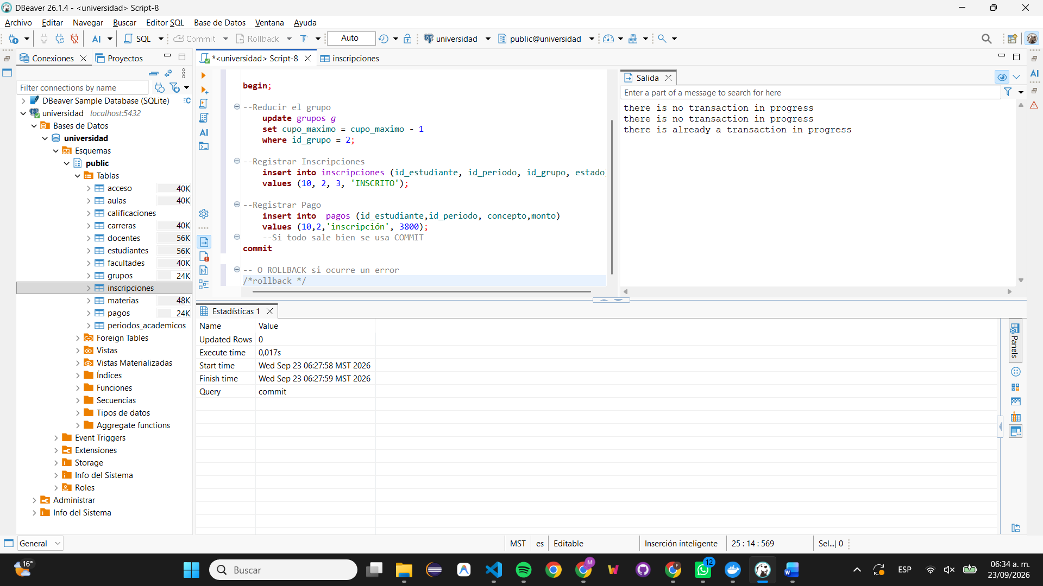

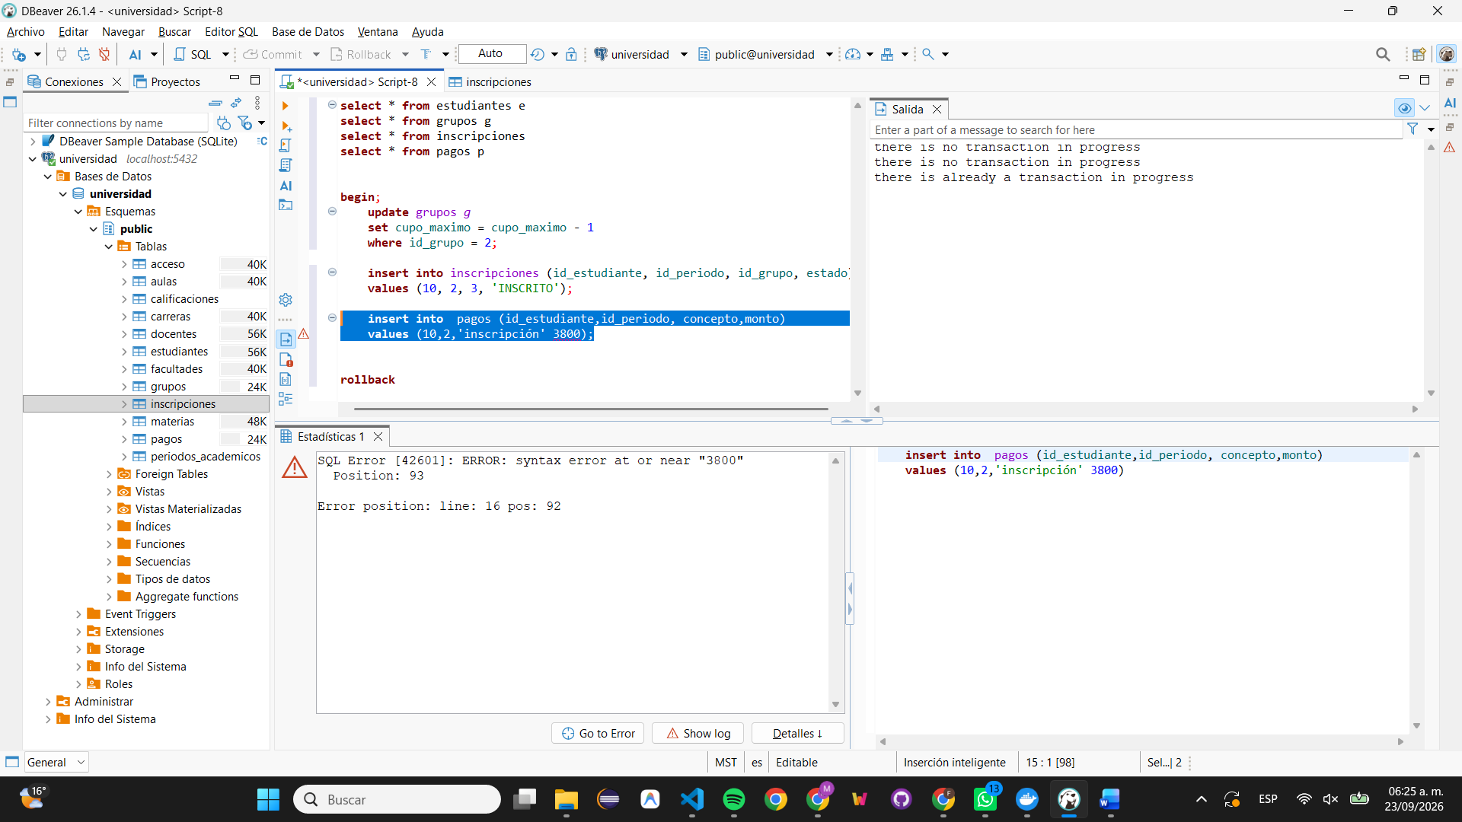
Cuando marca un error usando ROLLBACK

2. Flujo que debe seguir el sistema
- Paso 1: Iniciar transacción (BEGIN)
- Paso 2: Reducir el cupo disponible del grupo (UPDATE grupos)
- Paso 3: Registrar la inscripción del estudiante (INSERT INTO inscripciones)
- Paso 4: Registrar el pago correspondiente (INSERT INTO pagos)
- Evaluación:
  - Si todo es correcto: Se ejecuta COMMIT para guardar de forma permanente.
  - Si algo falla (ej. el pago o un campo inválido): Se ejecuta ROLLBACK para revertir todo.
